Sjabloon Challenge toevoegen
Stap 1 log in als admin
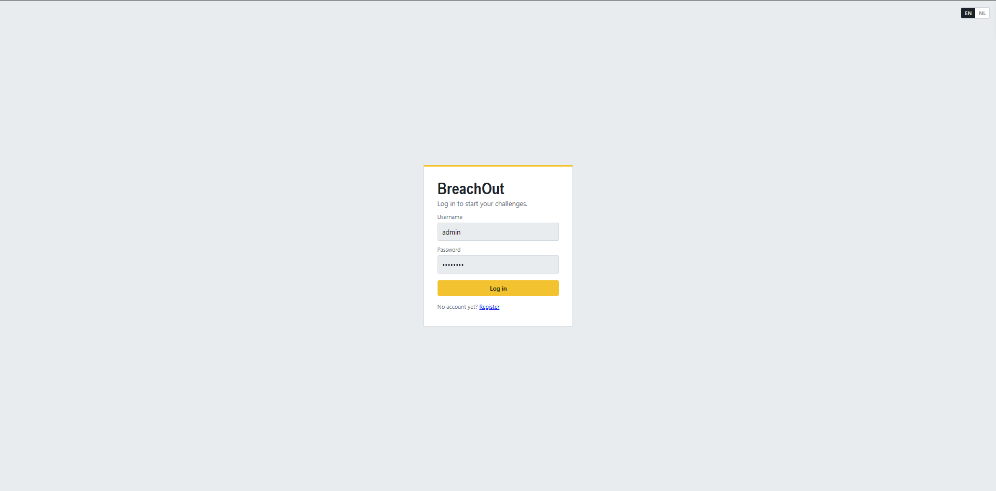
Stap 2 kies play solo
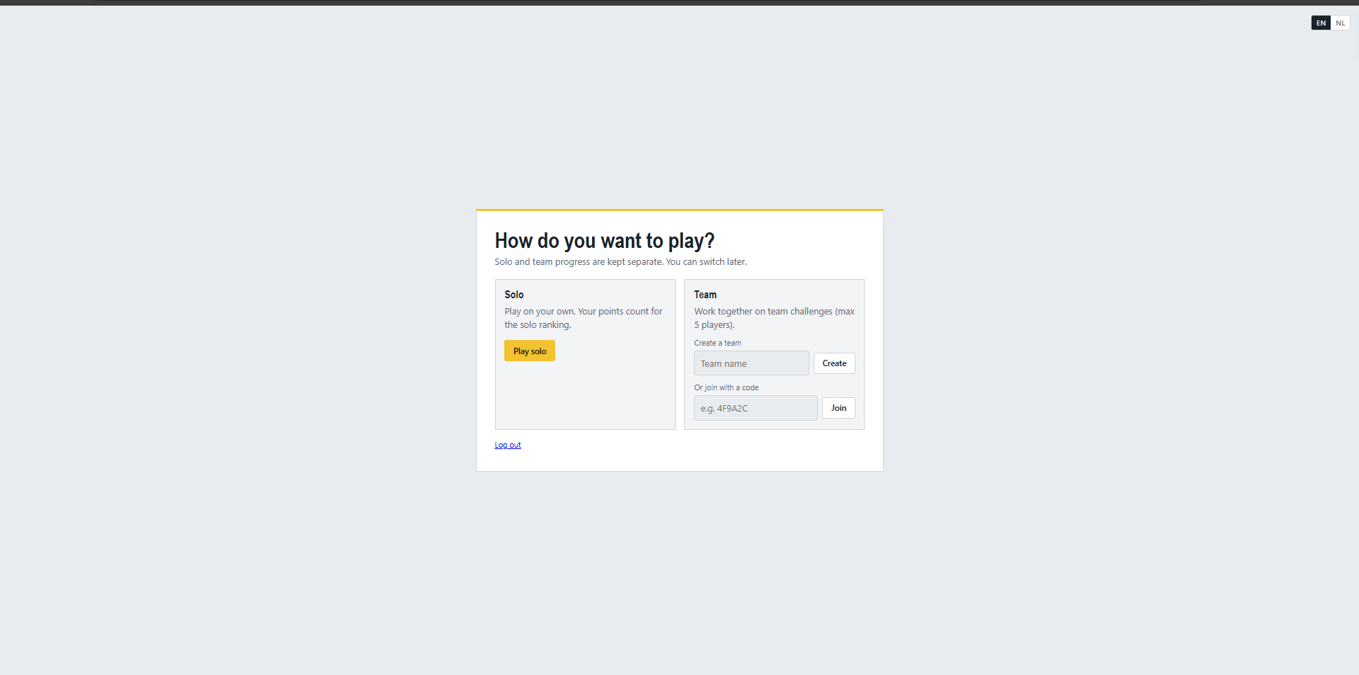

Stap 3 kies bovenin het scherm admin
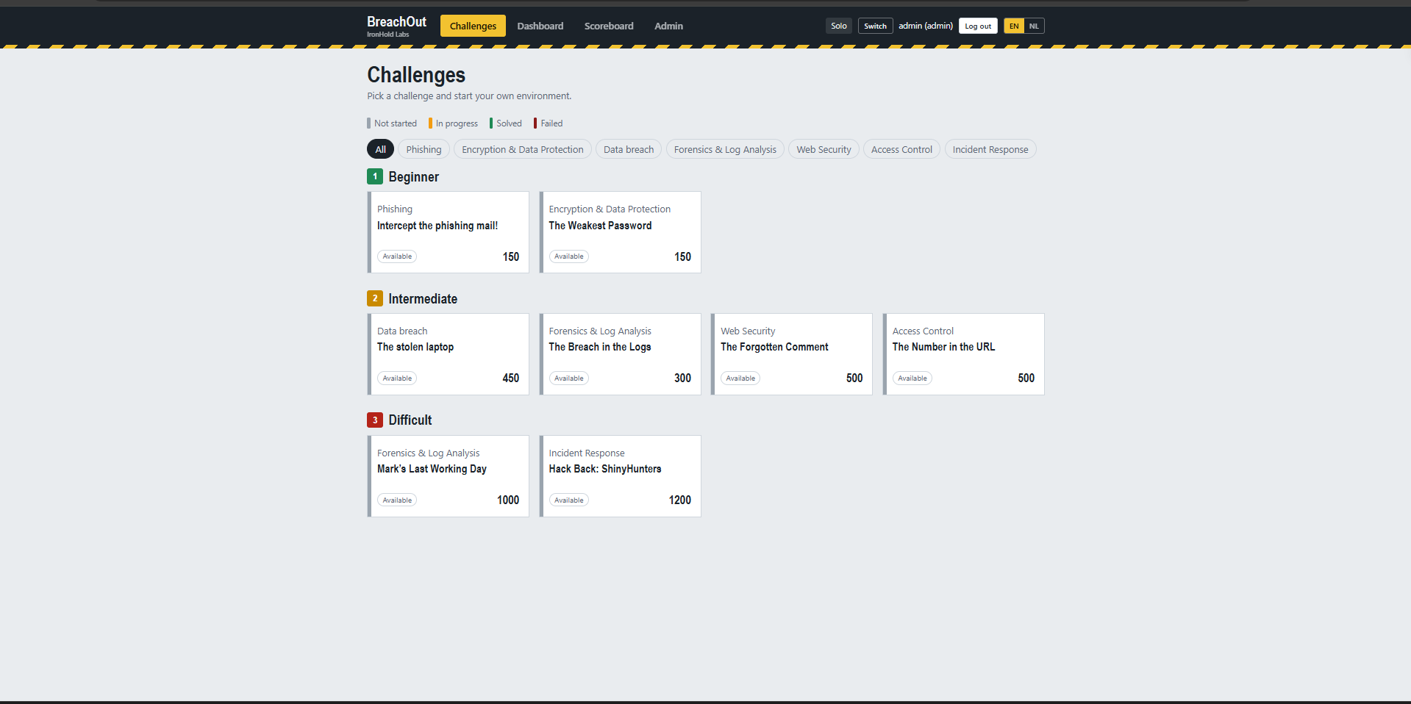
Stap 4 vul de gegevens van de challenge in en klik hierna op challenges
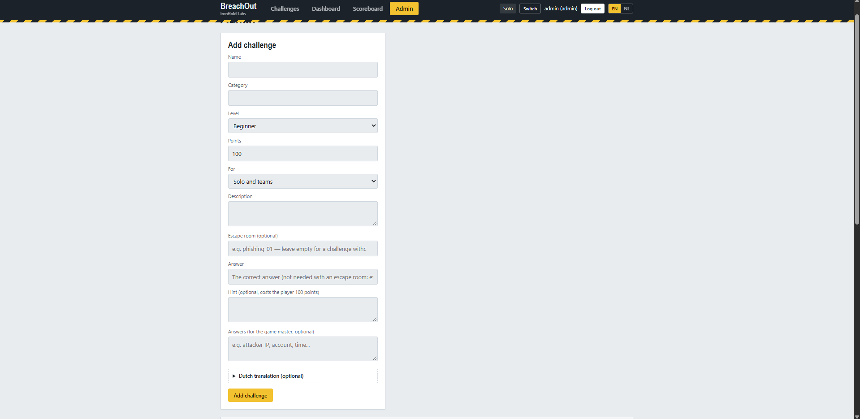

Stap 5 de challenge is aangemaakt en je kan hem nu spelen
